Tous les caractères sont-ils d’origine génétique ?
1er exemple : le port des arbres :
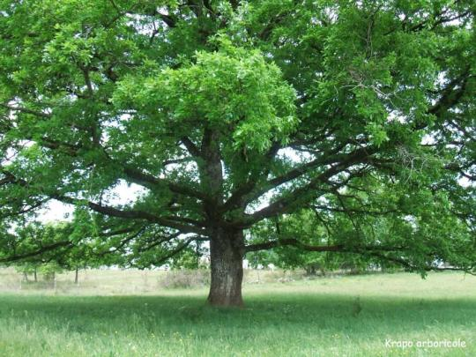
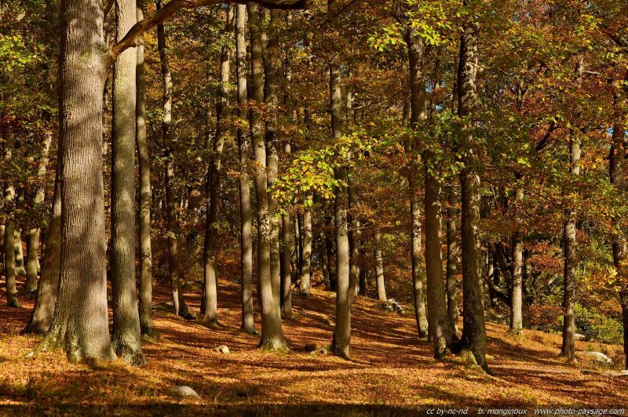

Sources :
http://www.photo-paysage.com/displayimage.php?album=207&pid=2238
https://krapooarboricole.wordpress.com/2008/05/11/gros-chene-causse-de-cabrerets-lot/
2ème exemple : les cheveux et couleurs de la peau :
Documents : une photo de classe
3ème exemple : équipe de basket France 2012 : la taille et la musculature
http://www.resonews.com/137-equipe-de-fance-basket-jeux-olympiques-2012/

4ème exemple : pelage des chats siamois :
L’aspect des chats siamois est très caractéristique : leur fourrure est claire sur tout le corps, sauf aux extrémités : pattes, oreilles, museau et queue.
Cette couleur sombre aux extrémités du corps est due à la présence dans ces poils d’une substance appelée « mélanine ». On sait, de plus, que le pelage de chats siamois vivant sous les climats chauds est plus clair que celui de chats vivant sous un climat froid.
http://www.editions-breal.fr/medias/upload/articles/fichiers/081002144144-6138005-interac.pdf

5ème exemple : un exemple de syndactylie :
Un enfant née avec les doigts soudés (on parle de syndactylie). Le médecin demande alors à la mère ainsi qu'au père s’ils connaissent des cas similaires dans leur famille. Les parents n'ont aucun antécédent familia.
Une analyse sanguine de la mère montre qu'elle a été infectée durant la grossesse par le virus de la rubéole. Celui-ci est connu pour provoquer de multiples malformations fœtales.
Un bébé né avec de telle malformation sur 100 000 naissances en tout chaque année.

